НАШИ ПРОФСОЮЗНЫЕ ЛИДЕРЫ
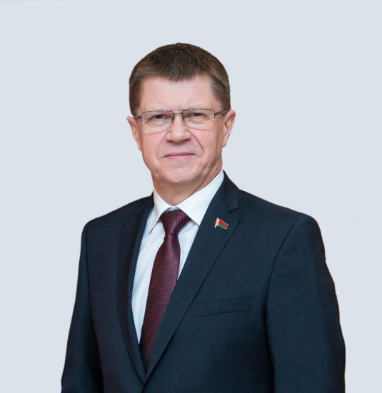 | СЕНЬКО  ЮРИЙ АЛЕКСЕЕВИЧ  председатель Федерации  профсоюзов Беларуси  тел. 8 (017) 203-90-31  тел.(факс) 8 (017) 373-43-37  Интернет-портал ФПБ: 1prof.by  e-mail: contact@fpb.by
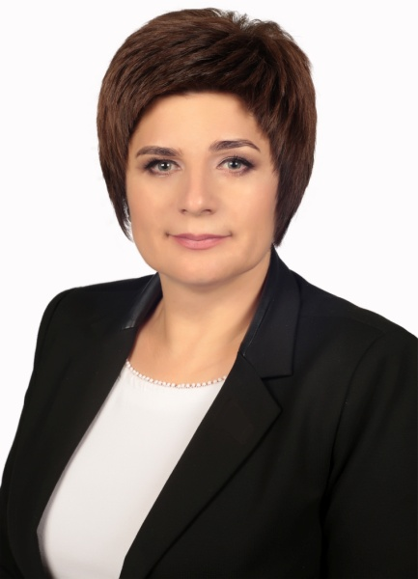 | ЯКУБОВИЧ  ТАТЬЯНА РОМАНОВНА  председатель  Белорусского профессионального союза работников образования и науки  тел. 8 (017) 374 81 39  сайт: estu.1prof.by  e-mail: pr@belestu.by, wr@belestu.by
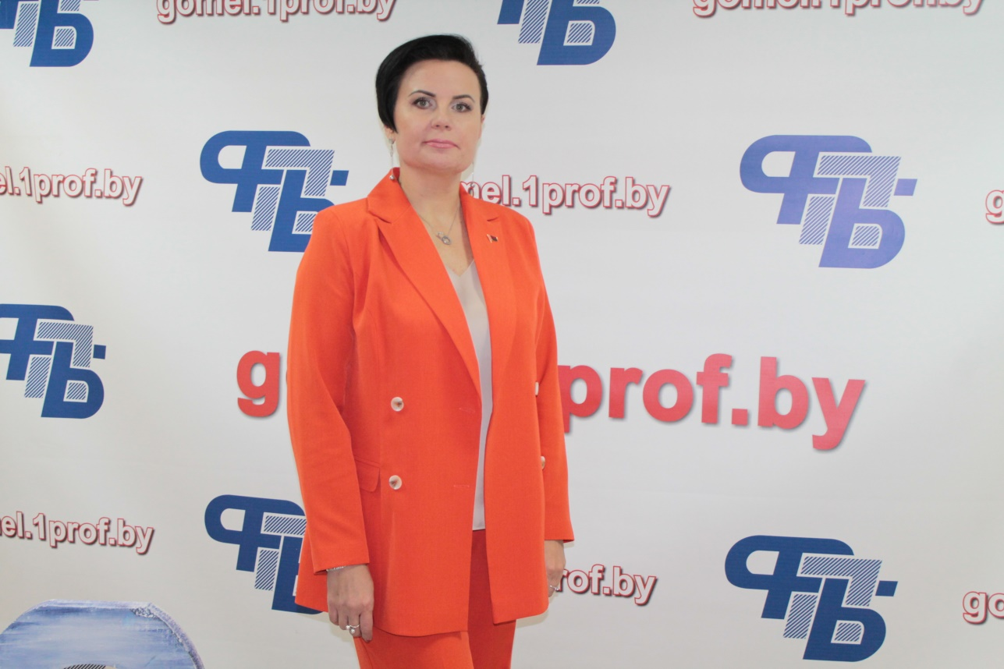 | ГАТАЛЬСКАЯ  ЖАННА ГРИГОРЬЕВНА  заместитель председателя  Гомельского областного объединения профсоюзов  тел. 8 (0232) 32-91-71  сайт: gomel.1prof.by  e-mail: gomeloblprof@mail.ru
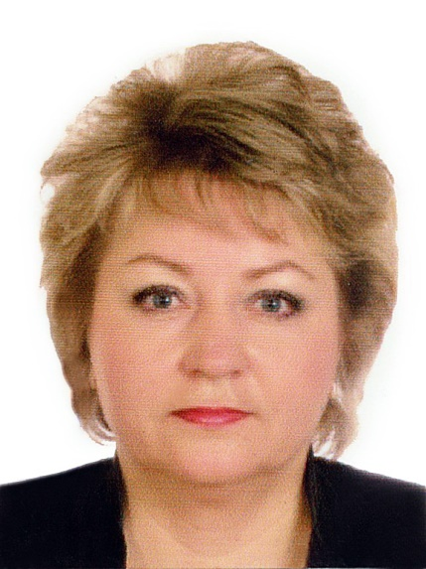 | ЖДАНОВИЧ  ЖАННА АНАТОЛЬЕВНА  председатель  Гомельской областной организации  Белорусского профессионального союза работников образования и науки  тел. 8 (0232) 32-95-91  сайт: estu-gomel.by  e-mail: gomobkom@yandex.by
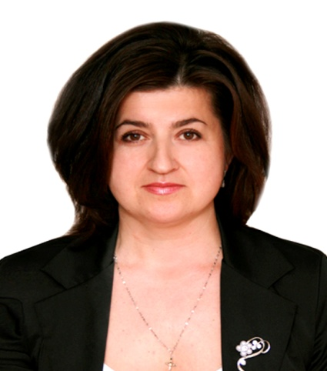 | БАСЮК  ТАМАРА НИКОЛАЕВНА  председатель  Петриковской районной организации  Белорусского профессионального союза работников образования и науки  тел. 8 (02350) 270-28  e-mail: petrikovprovrk@yandex.by

